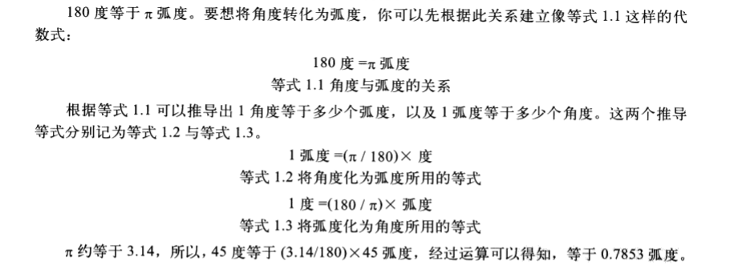

1弧度=（π/180）\* 1度

n弧度=（π/180）\* 45度=...